Проект

«Подготовлен департаментом

архитектуры и градостроительства»

МУНИЦИПАЛЬНОЕ ОБРАЗОВАНИЕ

ГОРОДСКОЙ ОКРУГ СУРГУТ

ХАНТЫ-МАНСИЙСКОГО АВТОНОМНОГО ОКРУГА – ЮГРЫ

АДМИНИСТРАЦИЯ ГОРОДА

ПОСТАНОВЛЕНИЕ

О внесении изменений

в постановление Администрации

города от 11.05.2022 № 3651

«Об утверждении Правил

землепользования и застройки

на территории города Сургута»

В соответствии со статьями 31, 33 Градостроительного кодекса Российской Федерации, Законом Ханты-Мансийского автономного округа – Югры   
от 18.04.2007 № 39-оз «О градостроительной деятельности на территории Ханты-Мансийского автономного округа – Югры», подпунктом 3.3 пункта 3   
постановления Правительства Ханты-Мансийского автономного округа – Югры от 22.07.2022 № 351-п «Об установлении в 2022 – 2024 годах случаев утверждения без проведения общественных обсуждений или публичных слушаний проектов генеральных планов, проектов правил землепользования   
и застройки муниципальных образований Ханты-Мансийского автономного округа – Югры, проектов планировки территории, проектов межевания территории и проектов, предусматривающих внесение изменений в указанные документы», решением Исполнительного комитета Тюменского областного Совета народных депутатов от 06.05.1991 №153 «Об утверждении генерального плана муниципального образования городской округ Сургут», Уставом муниципального образования городской округ Сургут Ханты-Мансийского автономного округа – Югры, решением Думы города от 27.12.2023 № 499-VII ДГ «О внесении изменений в генеральный план муниципального образования городской округ Сургут Ханты-Мансийского автономного округа – Югры», распоряжением Администрации города от 30.12.2005 № 3686 «Об утверждении Регламента Администрации города», учитывая рекомендации комиссии   
по градостроительному зонированию (протокол заседания комиссии   
по градостроительному зонированию от 06.06.2024 № 329, заключение комиссии по градостроительному зонированию от 06.06.2024):

1. Внести в постановление Администрации города от 11.05.2022 № 3651 «Об утверждении Правил землепользования и застройки на территории города Сургута» (с изменениями от 18.08.2022 № 6750, 16.09.2022 № 7302, 19.10.2022 № 8279, 09.01.2023 № 01, 16.01.2023 № 282, 18.04.2023 № 2005, 24.08.2023   
№ 4171, 19.09.2023 № 4533, 28.09.2023 № 4645, 08.11.2023 № 5415, 17.11.2023   
№ 5634, 21.12.2023 № 6433, 12.01.2024 № 193, 01.02.2024 № 425, 17.04.2024  
№ 1844, 06.05.2024 № 2235, 07.05.2024 № 2286, 13.06.2024 № 3049) следующие изменения:

1.1. Статью 31 раздела II приложения к постановлению изложить   
в следующей редакции:

«Статья 31. Зона сложившейся застройки жилыми домами смешанной этажности Ж.5

1. Основные виды и параметры разрешенного использования земельных участков и объектов капитального строительства:

|  |  |  |
| --- | --- | --- |
| Виды  использования | Параметры  разрешенного использования | Ограничения  использования  земельных  участков  и объектов  капитального строительства |
| Среднеэтажная жилая застройка | Этажность – от 5 до 8 эт.  Минимальный отступ от красной линии – 5 м.  По красной линии допускается размещение жилого дома с встроенными в первый этаж или пристроенными помещениями общественного назначения, кроме объектов образования  и просвещения. Размещение встроенных, пристроенных и встроенно-пристроенных объектов осуществлять в соответствии  с требованиями СП 54.13330.2011.  Свод правил. Здания жилые многоквартирные. Актуализированная редакция СНиП 31-01-2003.  Размещение объектов общественного назначения  во встроенных, пристроенных и встроенно-пристроенных помещениях многоквартирного дома допускается только со стороны красных линий.  Процент нового строительства жилых домов в границах земельного участка – 0.  Размеры земельных участков определяются  в соответствии с региональными нормативами градостроительного проектирования Ханты-Мансийского автономного округа – Югры | - |
| Многоэтажная жилая застройка (высотная застройка) | Этажность – от 9 эт.  Минимальный отступ от красной линии – 5 м.  По красной линии допускается размещение жилого дома с встроенными в первый этаж или пристроенными помещениями общественного назначения, кроме объектов образования  и просвещения. Размещение встроенных, пристроенных и встроенно-пристроенных объектов осуществлять в соответствии  с требованиями СП 54.13330.2011. Свод правил. Здания жилые многоквартирные. Актуализированная редакция СНиП 31-01-2003.  Размещение объектов общественного назначения  во встроенных, пристроенных и встроенно-пристроенных помещениях многоквартирного дома допускается только со стороны красных линий.  Процент нового строительства жилых домов  в границах земельного участка – 0.  Размеры земельных участков определяются  в соответствии с региональными нормативами градостроительного проектирования Ханты-Мансийского автономного округа – Югры | - |
| Дошкольное, начальное  и среднее общее образование | Этажность – до 4 эт.  Минимальный отступ от красной линии – 25 м.  Максимальный процент застройки в границах земельного участка детского сада – 50.  Максимальный процент застройки в границах земельного участка школы – 60.  Размеры земельных участков определяются  в соответствии с региональными нормативами градостроительного проектирования Ханты-Мансийского автономного округа – Югры, местными нормативами градостроительного проектирования на территории муниципального образования городской округ город Сургут | - |
| Земельные участки (территории) общего пользования | - | - |

2. Условно разрешенные виды и параметры использования земельных участков и объектов капитального строительства:

|  |  |  |
| --- | --- | --- |
| Виды  использования | Параметры  разрешенного использования | Ограничения  использования земельных участков  и объектов  капитального строительства |
| Деловое управление.  Общественное управление.  Банковская и страховая деятельность.  Бытовое обслуживание.  Гостиничное обслуживание.  Общественное питание | максимальный процент застройки в границах земельного участка – 80 | - |
| Магазины | Торговая площадь – до 1 000 кв. м.  Максимальный процент застройки в границах земельного участка – 80 | - |
| Социальное обслуживание.  Объекты культурно-досуговой деятельности.  Развлекательные мероприятия | Максимальный процент застройки в границах земельного участка – 80.  Размеры земельных участков определяются  в соответствии с региональными нормативами градостроительного проектирования Ханты-Мансийского автономного округа – Югры | - |
| Обеспечение занятий спортом в помещениях.  Площадки для занятий спортом | Минимальный отступ от красной линии – 6 м.  Максимальный процент застройки в границах земельного участка – 80.  Размеры земельных участков определяются  в соответствии с региональными нормативами градостроительного проектирования Ханты-Мансийского автономного округа – Югры | - |
| Коммунальное обслуживание | Этажность – до 2 эт.  Размеры земельных участков определяются  в соответствии с региональными нормативами градостроительного проектирования Ханты-Мансийского автономного округа – Югры | не допускается размещение объектов, причиняющих существенное неудобство жителям, вред окружающей среде и санитарному благополучию |
| Объекты торговли |  | - |

3. Вспомогательные виды и параметры разрешенного использования   
земельных участков и объектов капитального строительства:

|  |  |  |
| --- | --- | --- |
| Виды  использования | Параметры  разрешенного использования | Ограничения  использования земельных участков и объектов капитального строительства |
| Хранение автотранспорта | - | - | ». |

1.2. В разделе III приложения к постановлению:

1.2.1. Изменить границы территориальных зон:

- П.2 «Зона размещения производственных объектов» в результате уменьшения, ОД.3 «Зона размещения объектов торгового назначения и общественного питания» в результате увеличения на земельном участке, расположенном   
по адресу: город Сургут, Нефтеюганское шоссе;

- Ж.1 «Зона застройки индивидуальными жилыми домами» в результате уменьшения, Р.1 «Зона городских лесов» в результате уменьшения, СХ.2 «Зона объектов сельскохозяйственного назначения» в результате выделения.

1.2.2. Карту градостроительного зонирования изложить в новой редакции согласно приложению к настоящему постановлению.

2. Департаменту массовых коммуникаций и аналитики обнародовать   
(разместить) настоящее постановление на официальном портале Администрации города: [www.admsurgut.ru](http://www.admsurgut.ru).

3. Муниципальному казенному учреждению «Наш город» опубликовать (разместить) настоящее постановление в сетевом издании «Официальные   
документы города Сургута»: [DOCSURGUT.RU](http://www.docsurgut.ru).

4. Настоящее постановление вступает в силу после его официального   
опубликования.

5. Контроль за выполнением постановления возложить на заместителя Главы города, курирующего сферу архитектуры и градостроительства.

Глава города М.Н. Слепов

Приложение

к постановлению

Администрации города

от_____________№_______

Раздел III.

Карта градостроительного зонирования

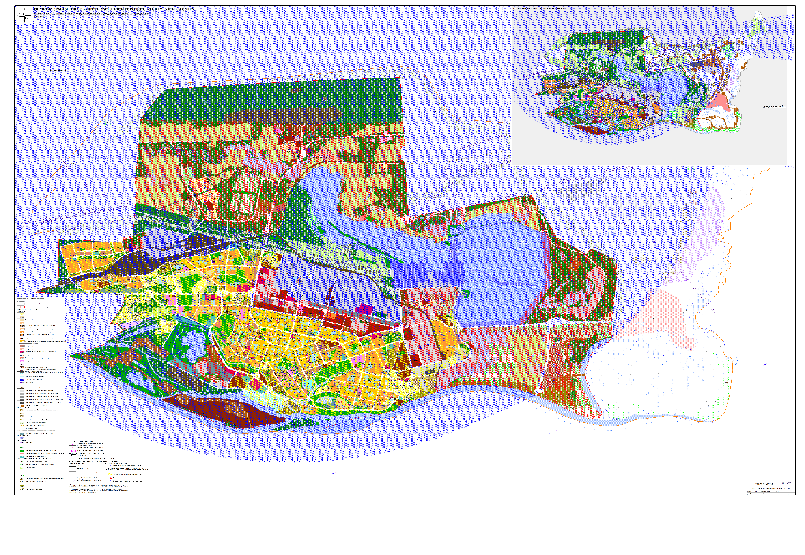

Исполнитель:

Яцик Ольга Сергеевна, главный специалист отдела формирования и освобождения земельных участков департамента архитектуры и градостроительства Администрации города

тел. 8(3462)52-82-55